ЭКОЛОГИЧЕСКИЙ МОНИТОРИНГ ВОДНОЙ СРЕДЫ

пгт.Дружинино

с помощью цифрового оборудования Releon «Точка Роста»

Выполнили:

ученики 10 класса Абдуллин Данил, Сафиуллин Артур.

Практические исследования были проведены с образцами воды взятыми с :

- речки Утка, Грязнуха,

- родник «Ключ»,

- искусственный водоем-пруд Дружининский (Водогон),

- водопроводная вода с улицы Калинина.

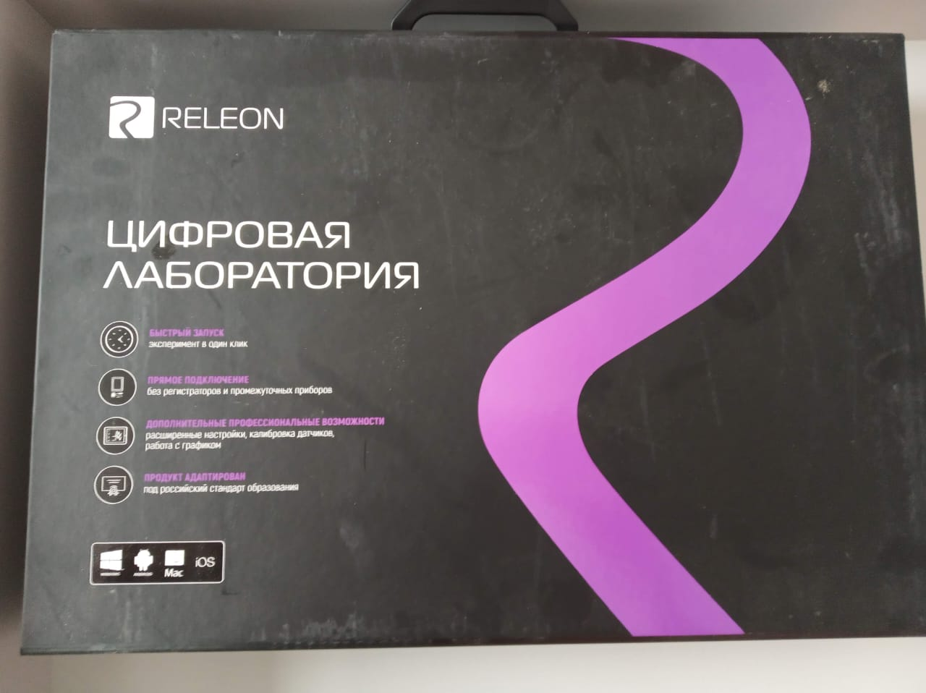 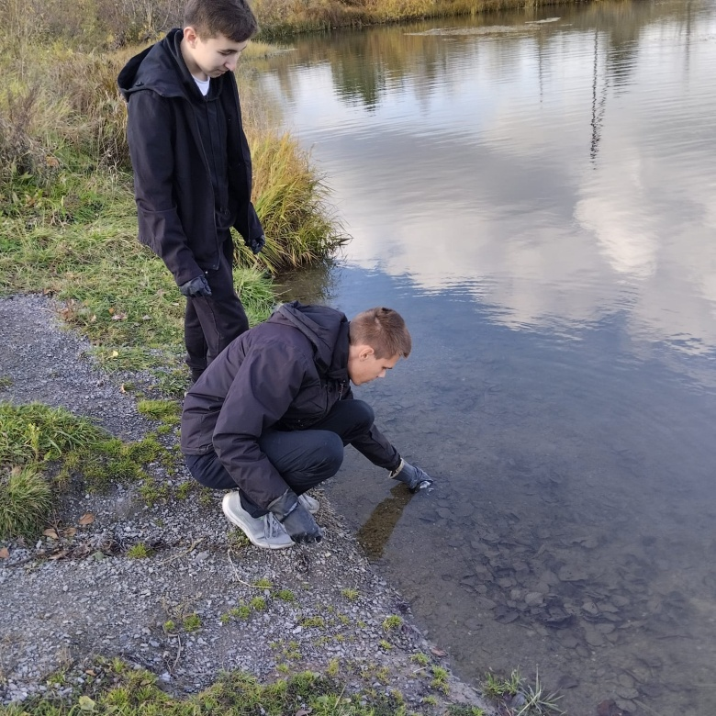 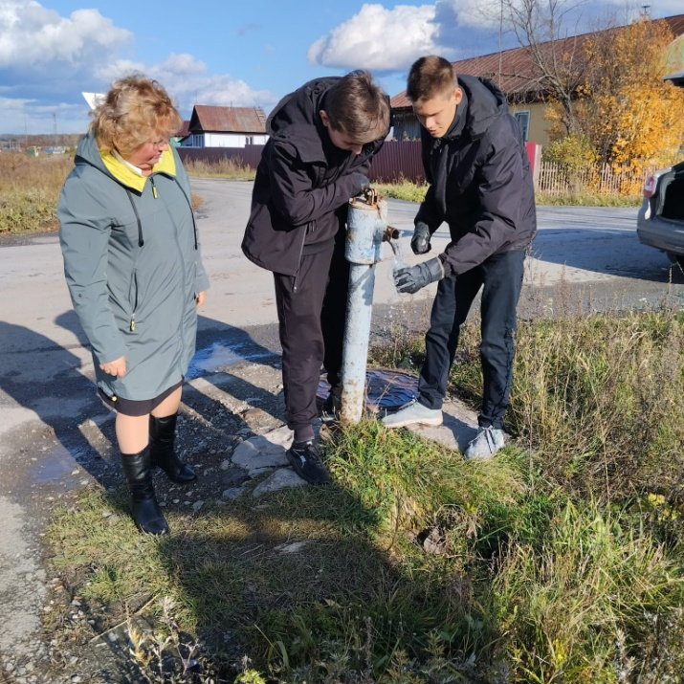

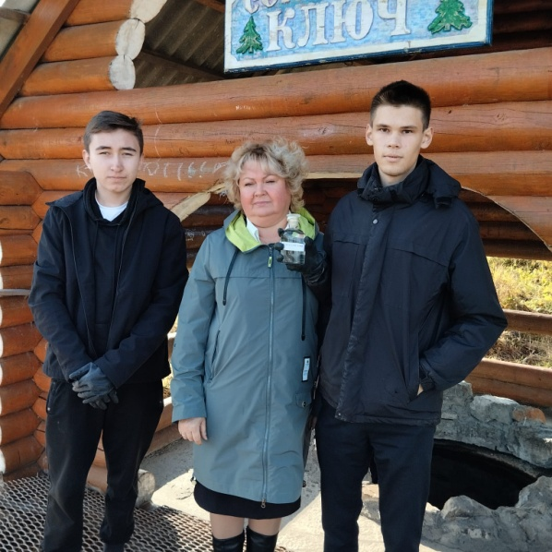 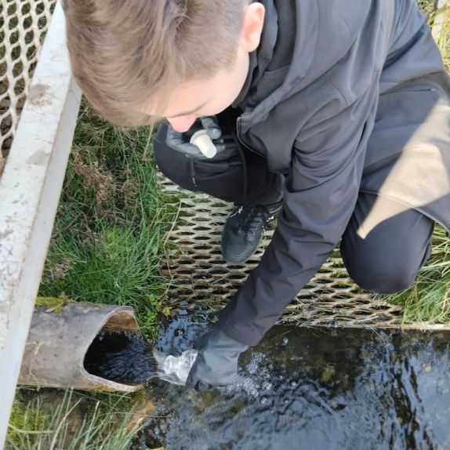 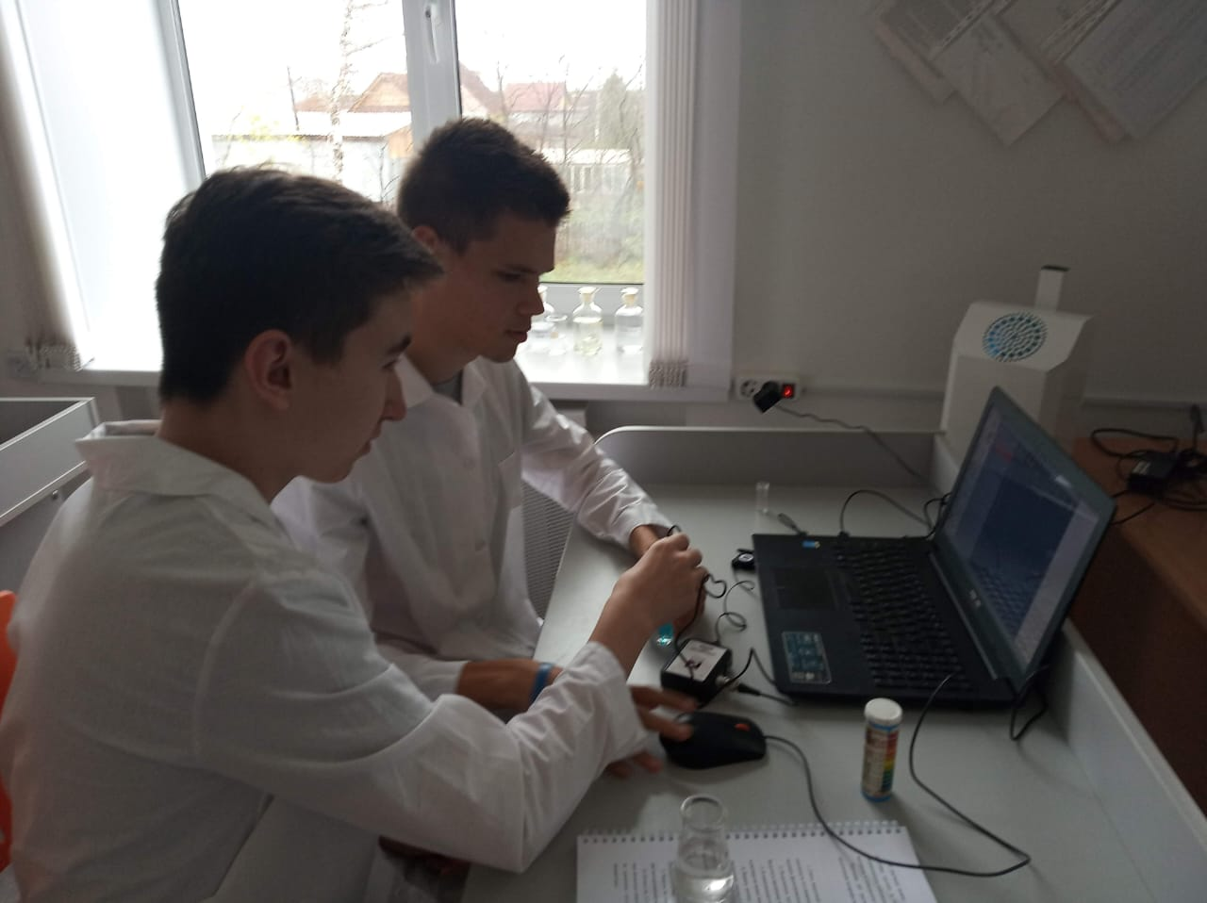

Результат исследования

|  |  |  |  |  |  |
| --- | --- | --- | --- | --- | --- |
|  | Показатель рН | | | | |
| Дата | Пруд Дружининский | Речка Утка | Речка Грязнуха | Водопровод ул.Калинина | Родник «Ключ» |
| 11.10.23 | 6,6 | 6,82 | 7,26 | 6,58 | 6,56 |

**ВЫВОДЫ**

Определили кислотность рН воды в пгт.Дружинино и пришли к выводу- рН в норме (норма для воды 6,5- 8,5).

